指针与多维数组:

声明：

1. 数组名就是数组内首元素的地址也是该数组的内容

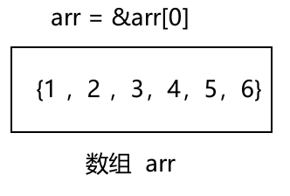

（2）\*指针 = 指针所指的内存的值 （即在指针前加\*代表解引用）

（3）只有在函数定义中，int arr[ ] == int \* arr

（4）指针类型是去掉定义名，所指类型是去掉定义名与最近的\*

即： int \*\*\*p ——>指针类型为int\*\*\*，所指类型为int\*\*

（5）指针 + 1 的宽度有所指类型的宽度决定

指向多维数组的指针：

